Zabawy dla dzieci ponad 50 pomysłów
Przedstawiamy Państwu ponad 50 ciekawych propozycji na rodzinne spędzanie czasu z dzieckiem. Wiele inspirujących i prostych pomysłów nawet dla starszych dzieci, aby zaciekawić i spędzić niebanalnie czas z całą rodziną. Dzieci w wieku przedszkolnym to żywe skarby, ciekawe świata, pragnące każdego dnia nowych doznań… Wszelkie zabawki szybko się nudzą, więc musimy znaleźć dla nich nowe zastosowanie w ciekawej zabawie. Takie oraz inne pomysły znajdziecie w poniższym zestawieniu.

Zabawy rozwijające motorykę małą

Wszelkie zabawy wymagające od dziecka manipulacji palcami, uczące precyzji trenują małą motorykę i przygotowują do nauki pisania. Łowienie rybek czyli nawlekanie małych makaroników za pomocą słomki to duże wyzwanie dla najmłodszych.
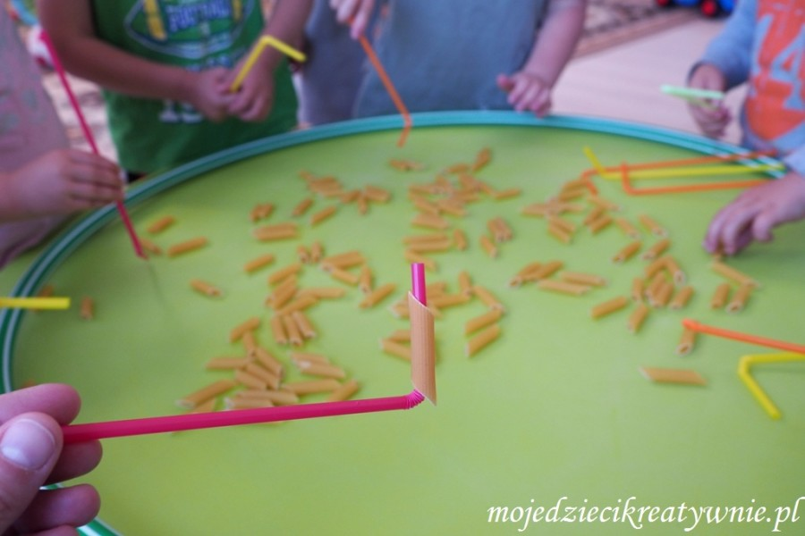

Rysownie, kolorowanie, dorysowywanie, łączenie w pary, szukanie podobieństw i różnic to zabawy przygotowujące dziecko na nauki pisania i czytania.

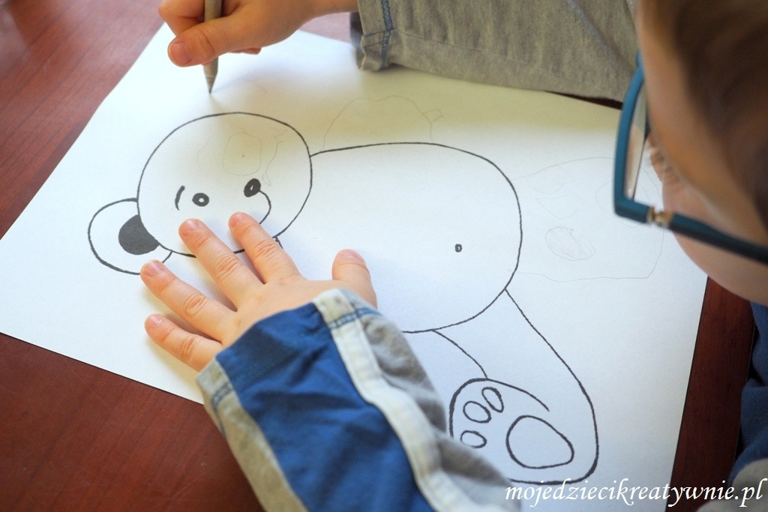

Nauka i zabawa w oparciu o zmysły dostarcza dziecku wielu ciekawych wrażeń.

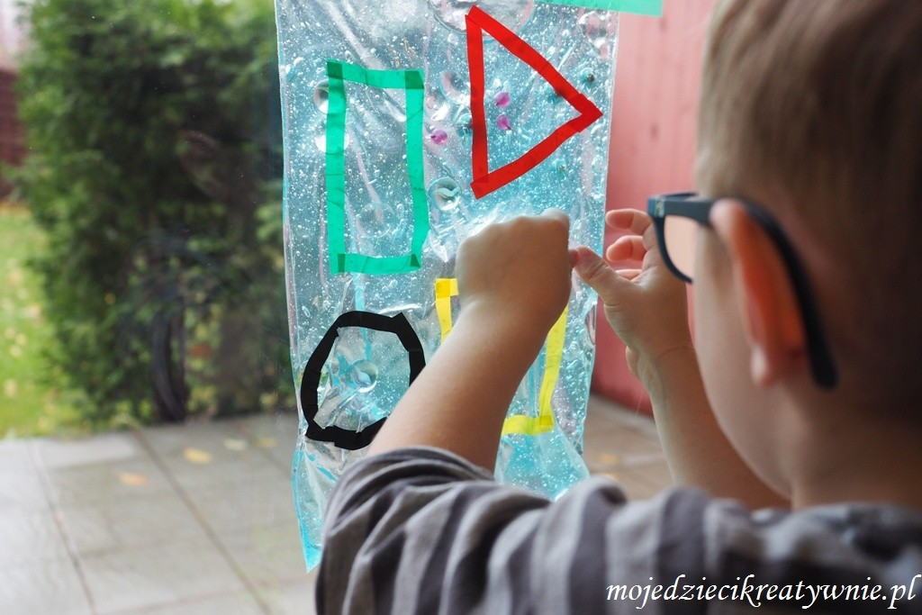

Zabawy piaskiem kinetycznym lub domowym wykonanym z mąki to co prawda często bałagan w domu, ale dla dziecka niezwykle rozwijająca i pobudzająca wyobraźnię zabawa.

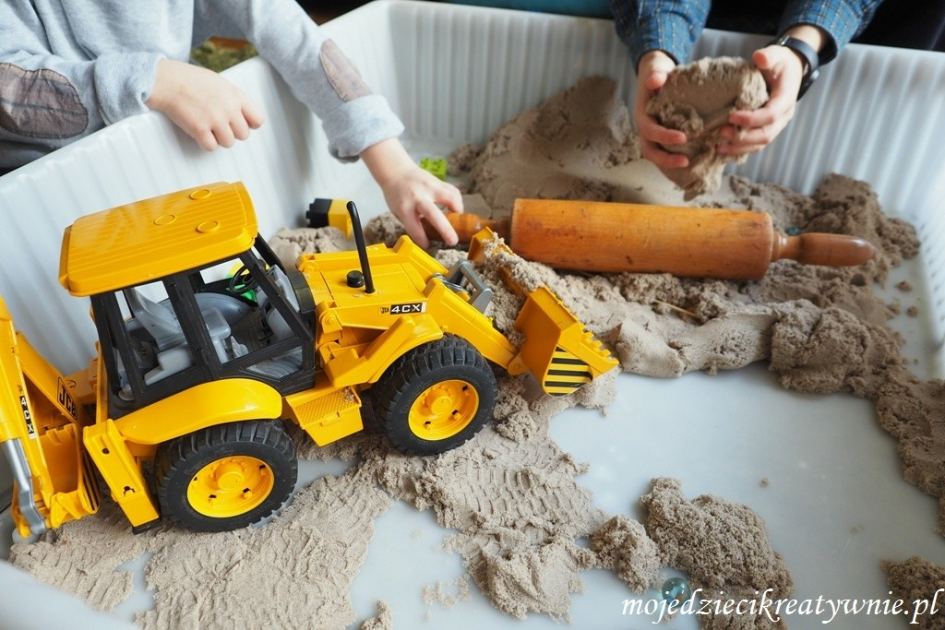

Wspólne wykonanie pomponików z włóczki. Poznajcie łatwy sposób, a zobaczycie ile radości przyniesie waszemu taka wspólna manualna zabawa dziecku.

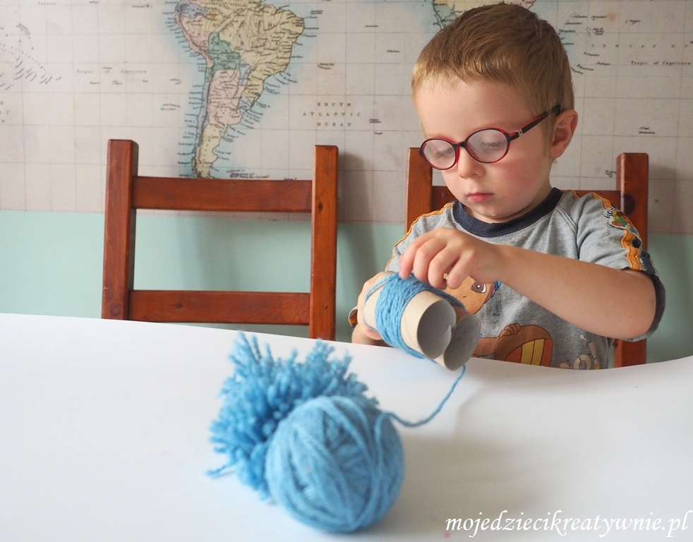

Rozwój małej motoryki, wspólne malowanie makaronowych rybek i trening w chwytaniu klamerkami.

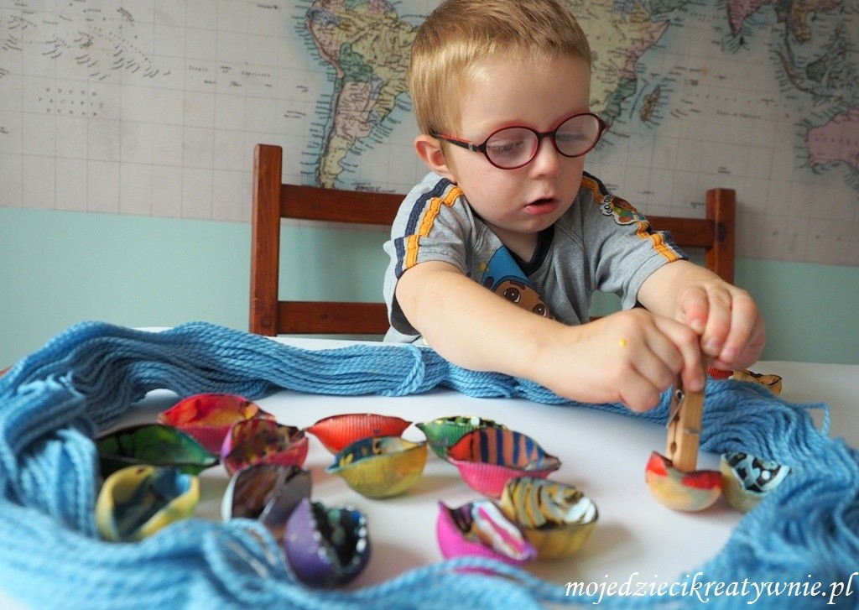

Pacynki wykonane samodzielnie ze skarpetek, czy rękawiczek i zabawa w teatrzyk. To wspaniała nauka zachowań społecznych, rozwijająca mowę, wyobraźnię i oddziałująca terapeutycznie.

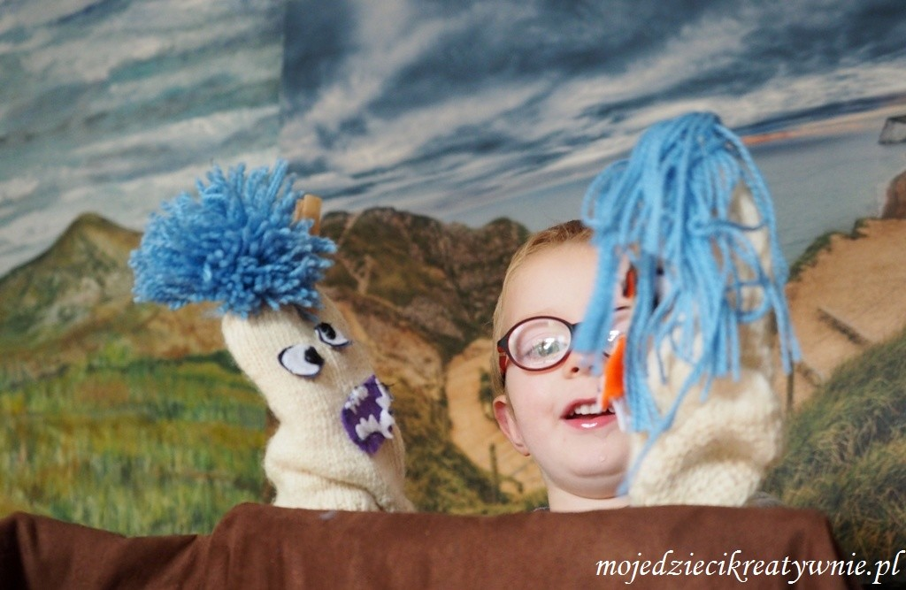
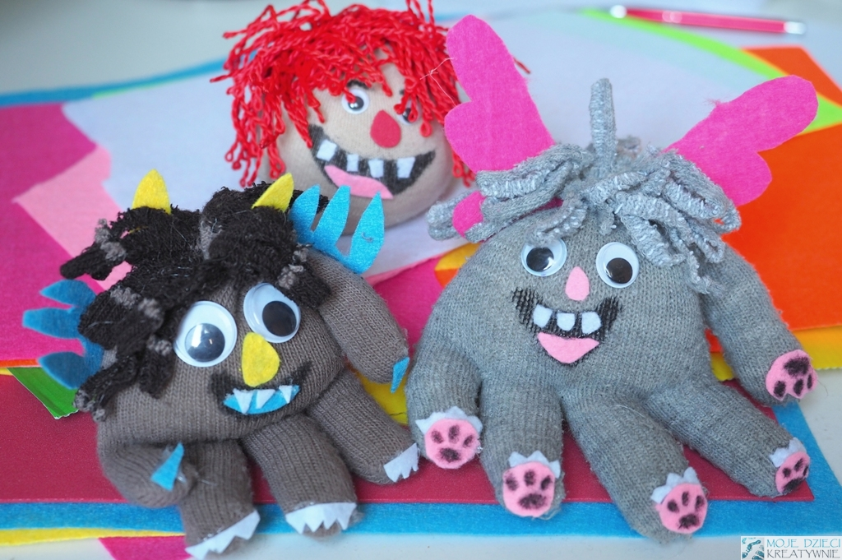

Zabawa w oparciu o emocje, rozmowa o emocjach, strojenie różnych śmiesznych min.

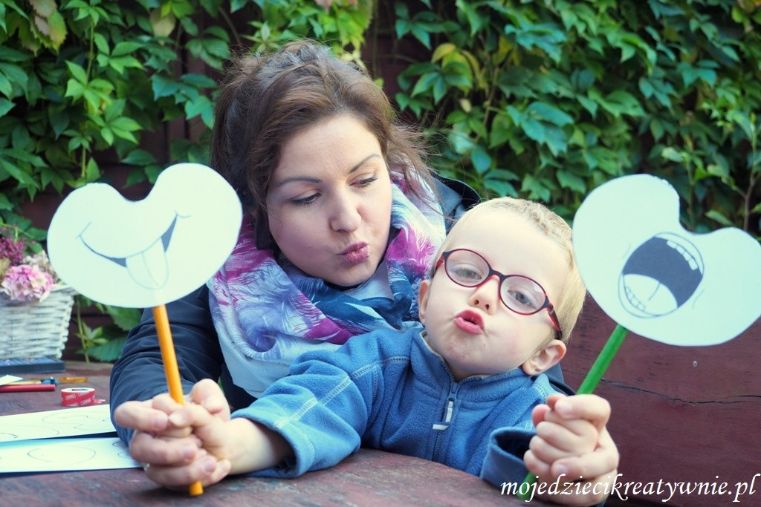

Lepienie z plasteliny

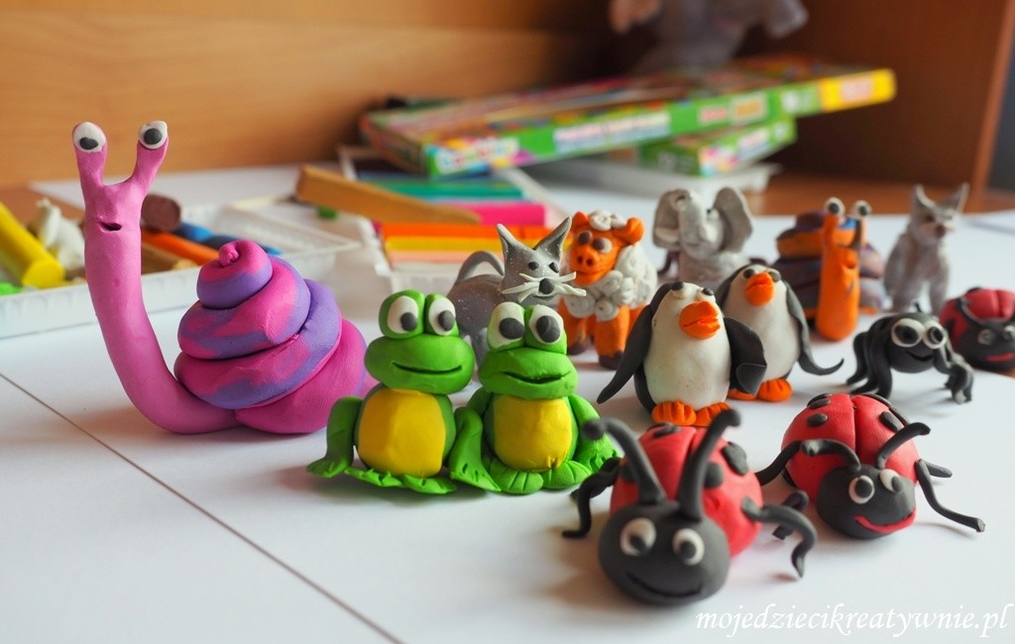

Foliowy witraż łatwy sposób na ciekawe malowanie. Obserwowanie jak światło przebija się przez barwną szybę jest niezwykłym przeżyciem.

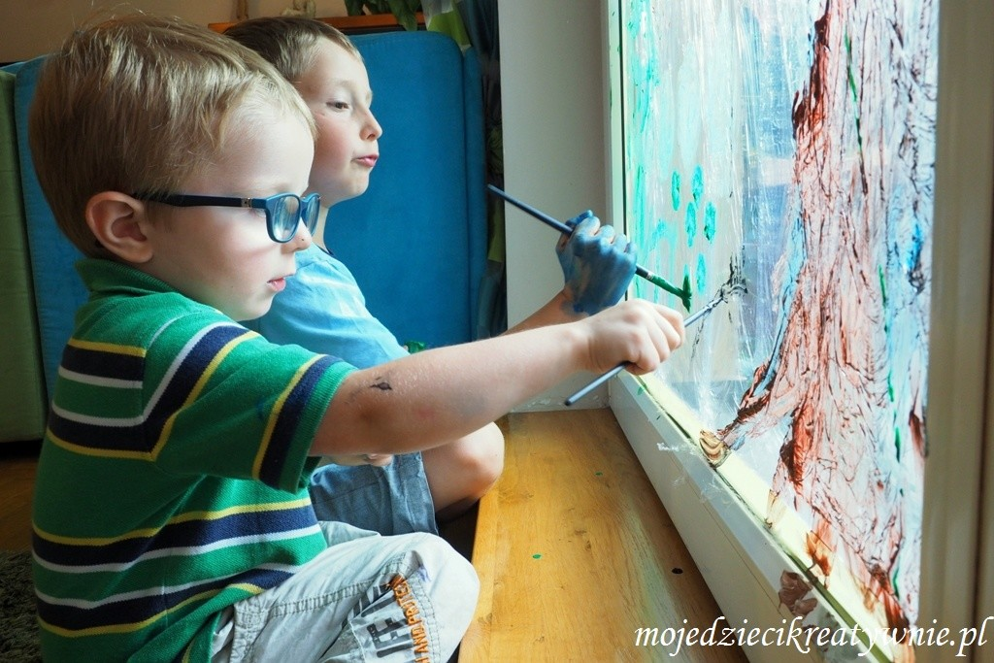

Patyczkowa zabawa manualna

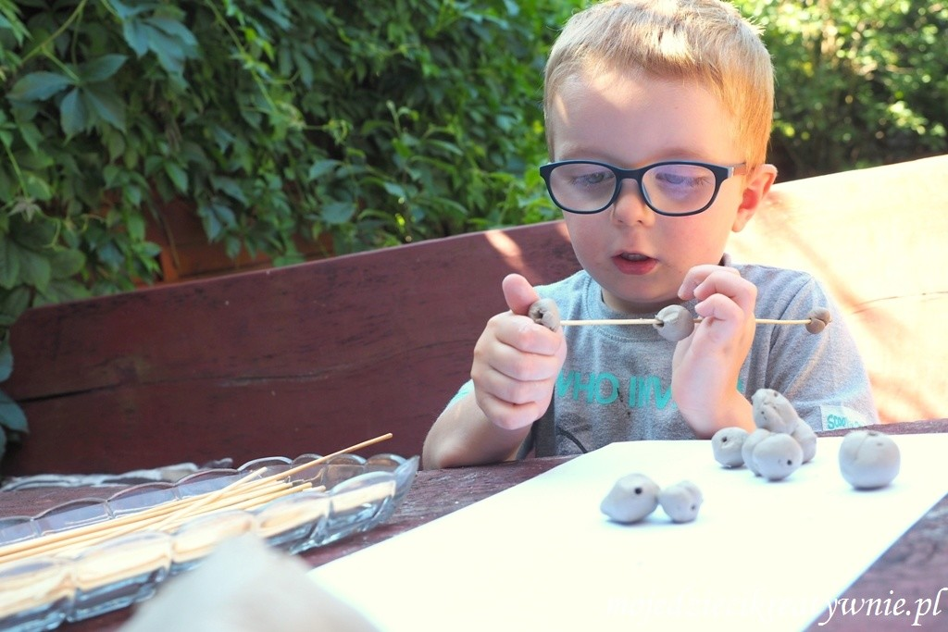

Zabawa labiryntem integracyjnym to świetny pomysł na zabawę dla dwójki lub trójki dzieci

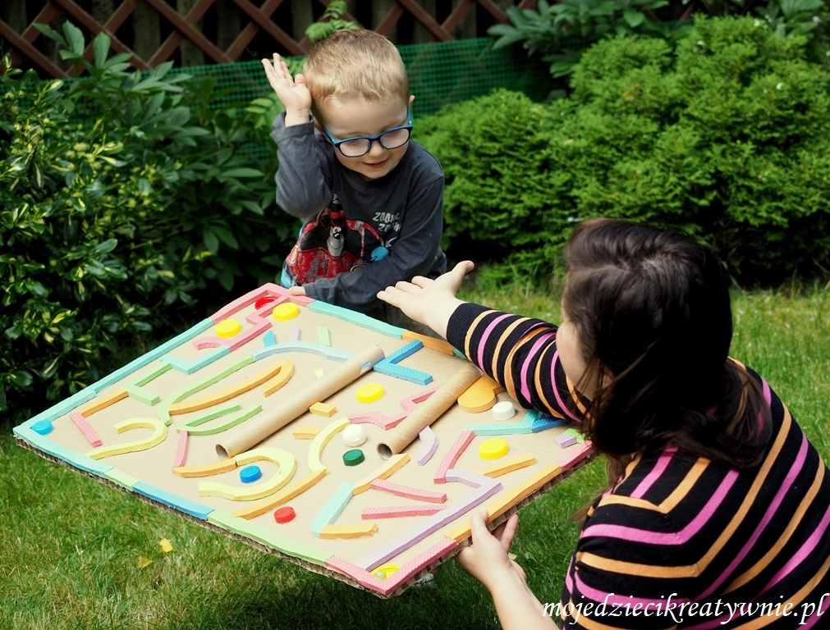

Rymowanki przeplatanki z elementami ćwiczeń logopedycznych.

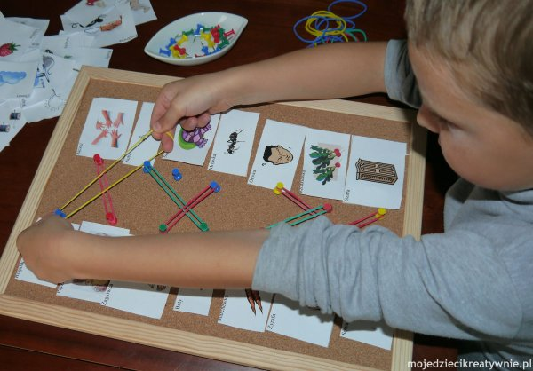

Muzyczne zabawy czyli tworzenie instrumentów z butelek, pudełek, gumek, to zajmujące i bardzo twórcze zajęcie.

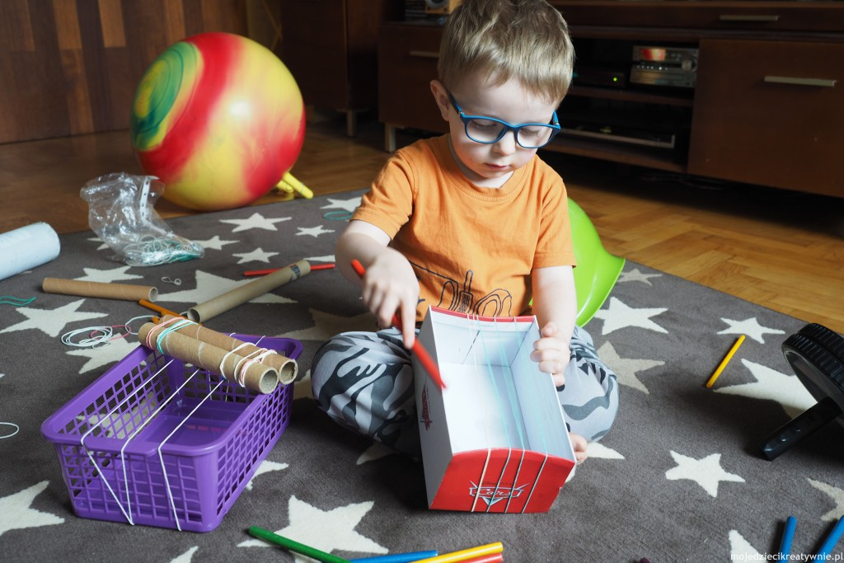

Narty domowe czyli koordynacja, rozwój dużej motoryki, równowagi i sprawności to z pewnością idealna zabawa dla ruchliwych smyków.

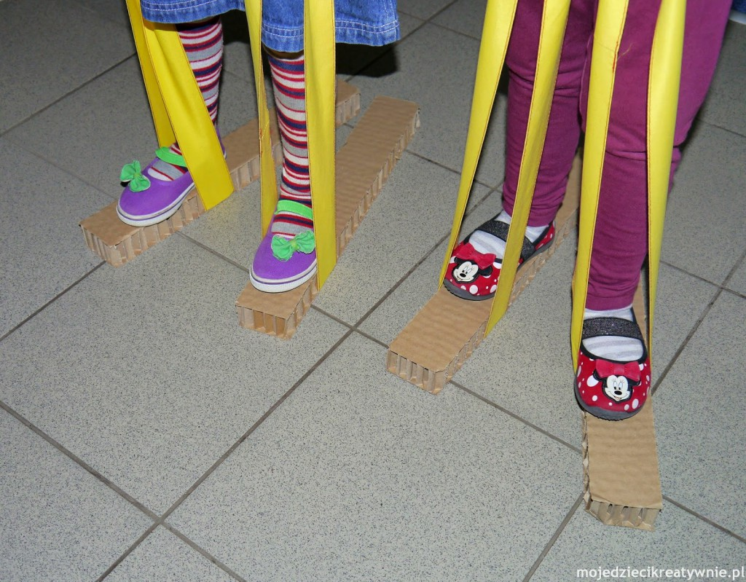

Zabawy logiczne, dopasowywanie, odrysowywanie, stopniowanie.

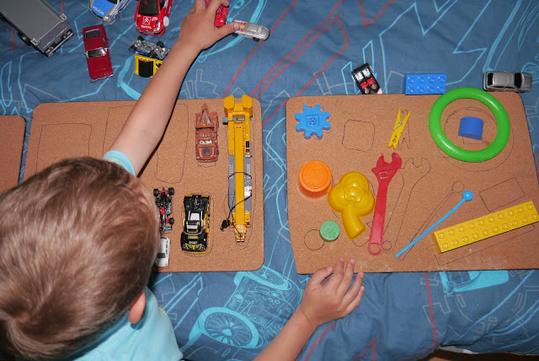

Plastikowe kubeczki, butelka, balon i niebanalna zabawka gotowa, to niezła gra dla całej rodziny.

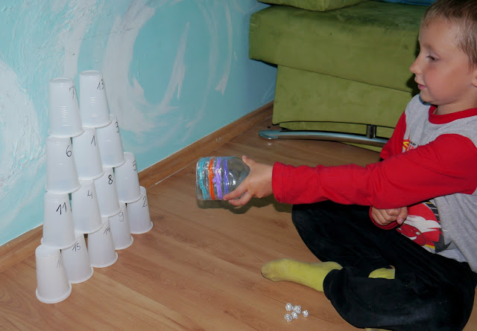

Słynna i znana zabawa w Cymbergaja w wersji domowej, ubaw dla całej rodziny .

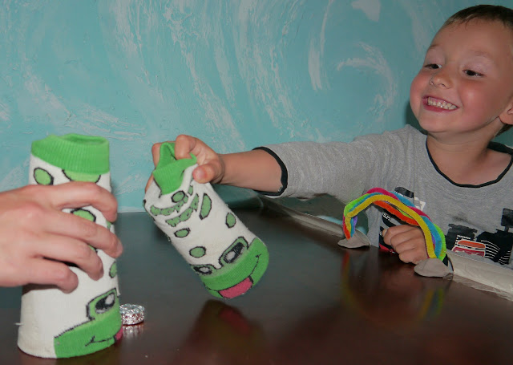

Odrysowywanie cieni, to doskonała zabawa na powietrzu jeśli jest słońce, lub w domu przy lampce. Zabawa trenuje małą motorykę uczy obserwacji i dopasowywania obrazków do konturów.

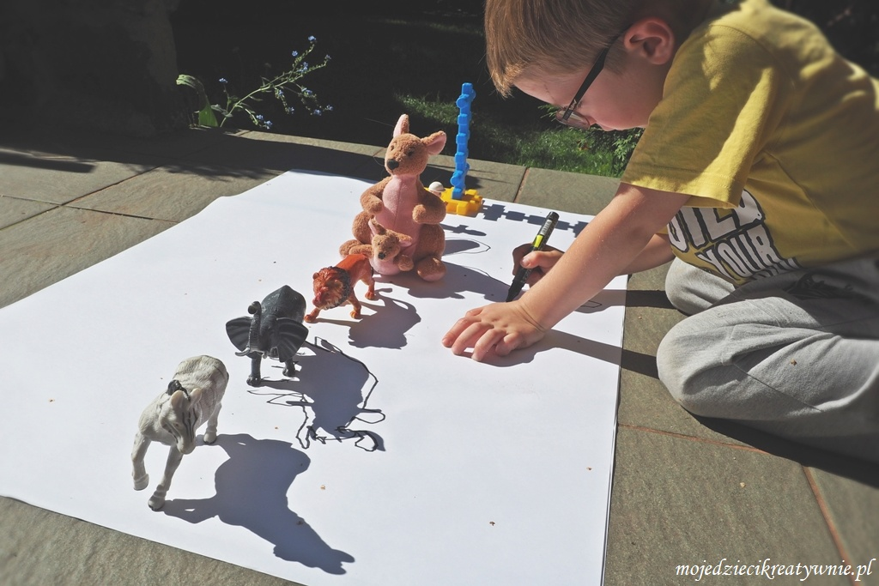

Wszelkiego rodzaju labirynty w pudełku, logopedyczny labirynt na stole, czy na podłodze wykonane z masy plastycznej. Takie zabawy mają tyle zalet, że trudno opisać je w jednym zdaniu.

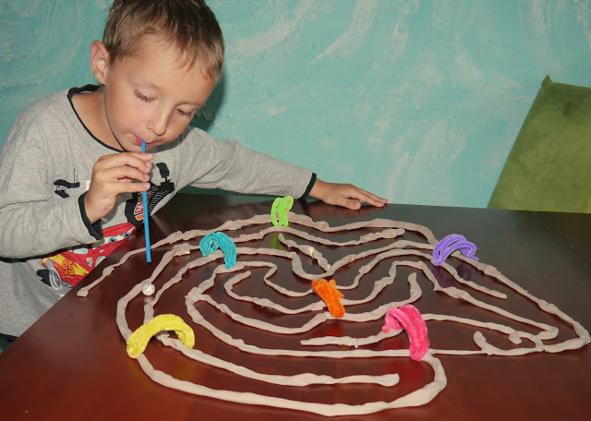

Karmienie piłeczkowego stworka uczy precyzji ruchów, rozwija małą motorykę, uczy posługiwania się łyżeczką i daje dziecku dożo satysfakcji.

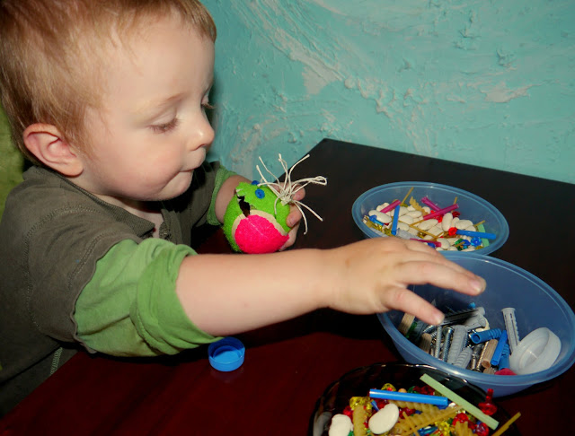

Zabawa logiczna, układanie według wzoru, zabawa z nakrętek, czyli kolejna propozycja Handmade.

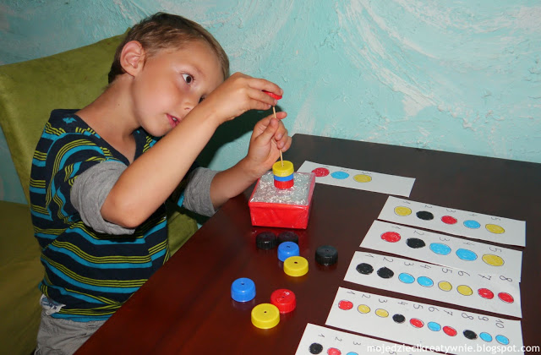

Zabawy z bułką tartą to zarówno ćwiczenia logopedyczne, manualne i przygotowujące do nauki pisania oraz czytania. Tania opcja, a możliwości bardzo dużo.

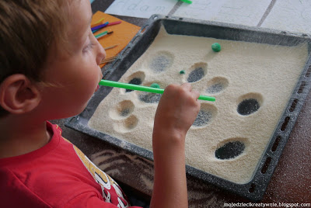

Klocki Lego Duplo już się znudziły?

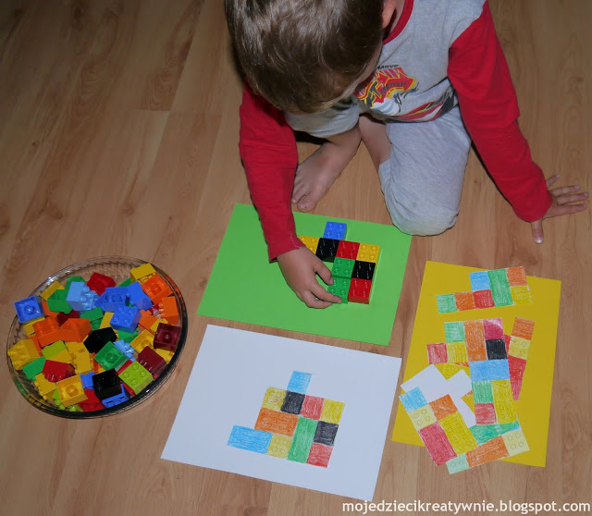

Gumki recepturki i deseczka z gwoździami? Tak, to jest dopiero ciekawa propozycja edukacyjna i nie tylko…

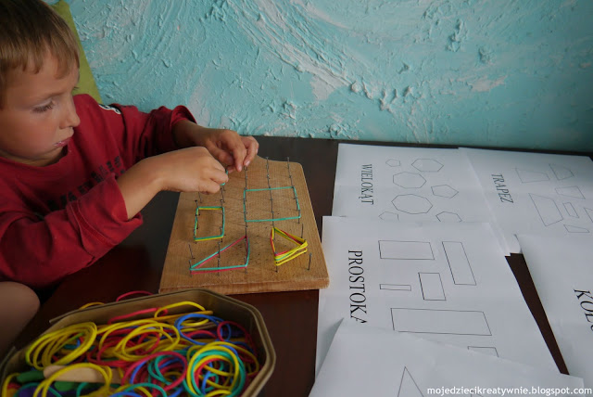

Nadmuchane lateksowe rękawiczki, a w środku ukryte różne skarby… gwarantuję dużo śmiechu i niezapomniane wrażenia

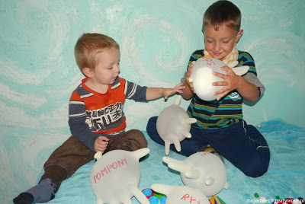

Grochojad

Transfer grochu, to ciekawa zabawa ćwicząca buzię i język, a jednocześnie pozwalająca zorganizować ciekawą grę.
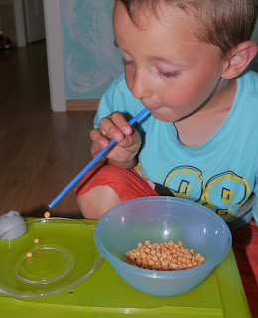

Wszelkie tory przeszkód, zabawy w sieci, nie tylko rozwijają sprawność fizyczną, równowagę i koordynację, ale również potrafią zając dziecko na dłuższą chwilę.

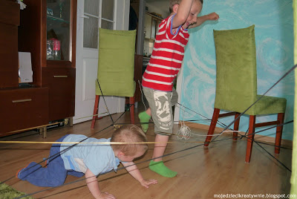

Spostrzegawczość, analiza i synteza wzrokowa oraz logiczne myślenie, czyli zabawa w: Co tu nie pasuje? To świetna propozycja zabawy.

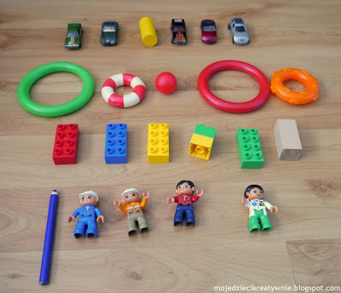

Edukacyjne kwadraty podłogowe, do tej propozycji przyda się kolorowa taśma izolacyjna.

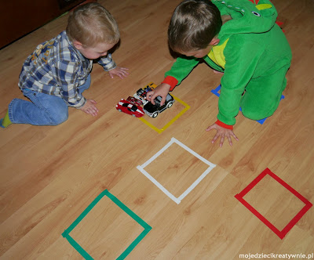

Tęczowe koła

To doskonała zabawa dla dzieci w wieku przedszkolnym lub wczesnoszkolnym. Zabawa logiczna i dopasowanka z możliwością stopniowania trudności.

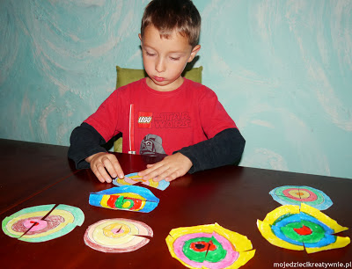

Zabawka DIY z kartonu dziurawa ścianka. Uczy myślenia, koordynacji i daje dużo frajdy.

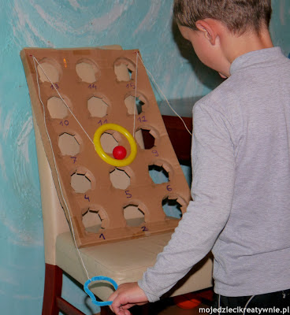

Wodna dmuchanka to nie tylko świetna zabawa w wodzie, ale również ćwiczenie logopedyczne buzi i języka.

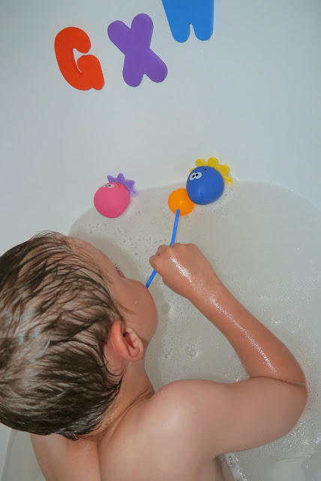

Propozycja dla fanów motoryzacji, odgadywanie i dopasowywanie marek samochodów.

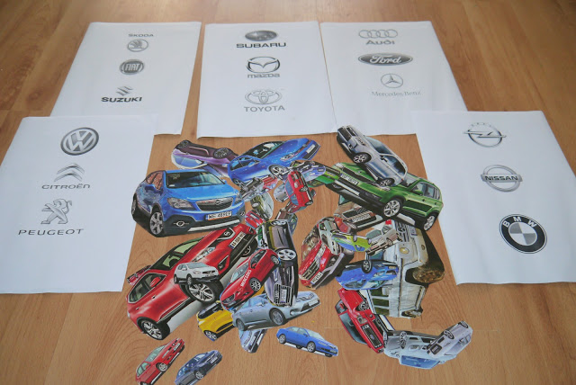

Układanie szeregu sztućców według szablonu, który możecie pobrać z poście. Dziecko uczy się obserwacji, trenuje analizę i syntezę wzrokowa, a prawidłowo i samodzielnie wykonane zadnie daje maluchowi poczucie wiary we własne możliwości.

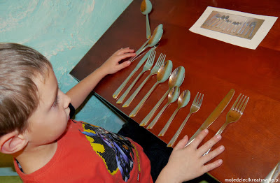

Zabawy lodowe to idealna propozycja zarówno na lato jak i zimę. Kucie lodu, lodowy witraż czy lodowe zawody, to niektóre z zabaw

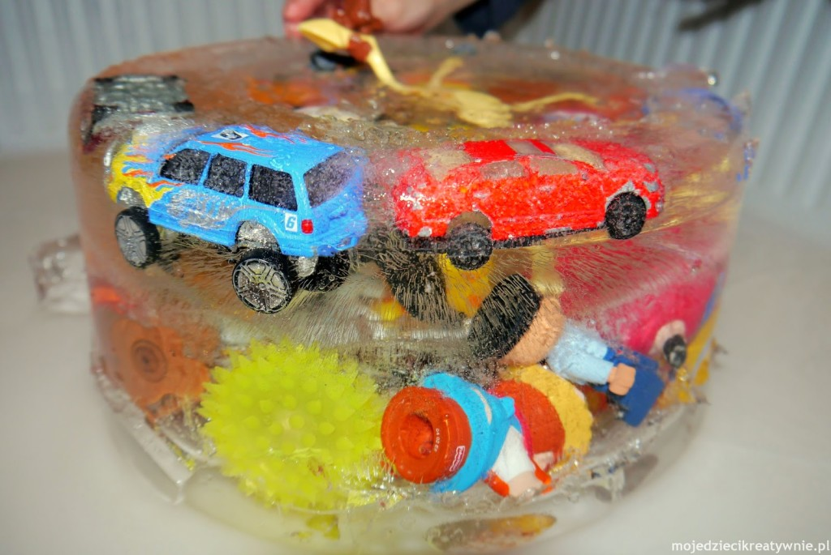

Klucz do sukcesu, to kolejna propozycja zabawy tym razem logicznej.

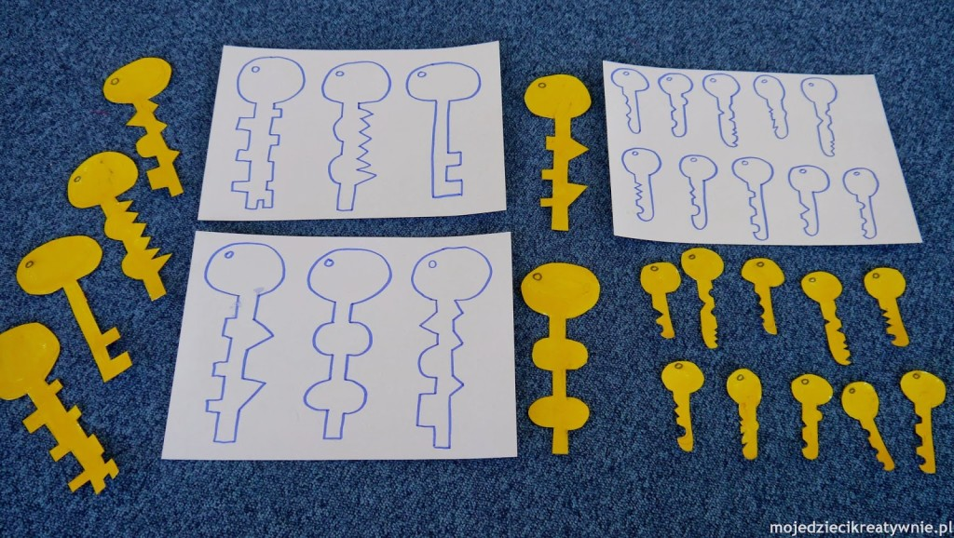

Edukacyjna kostka, to nauka cyferek i liczenia w wersji po polsku lub po angielsku.

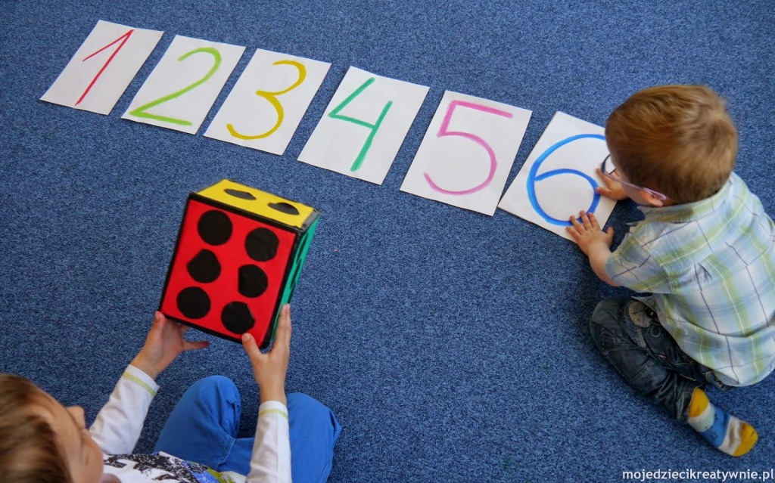

Ziemniaczane pieczątki, to zabawa stara jak świat, ale nadal aktualna i lubiana przez wszystkie maluchy.

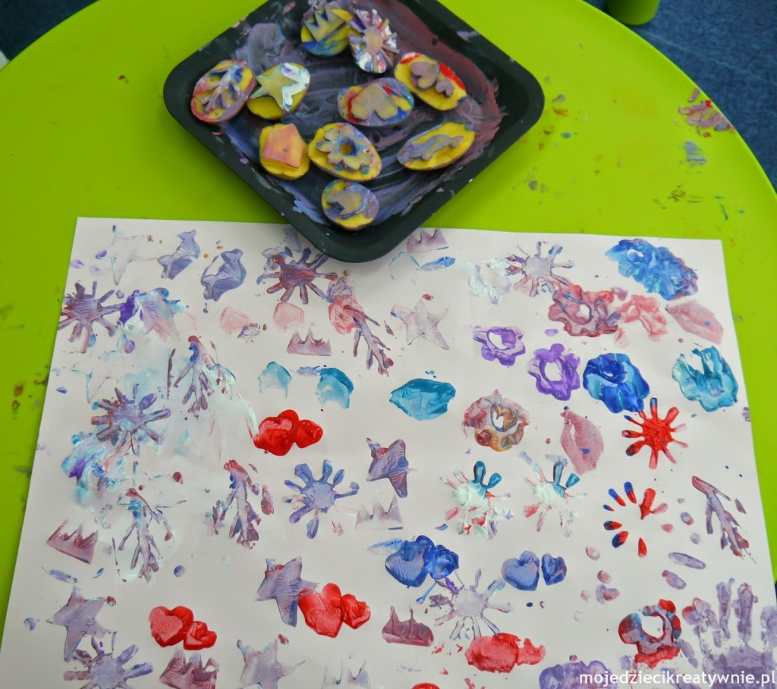

Zabawa w tajemnicze butelki zainteresuje każde dziecko. Prowadzę ją na swoich warsztatach i zawsze cieszy się zainteresowaniem.

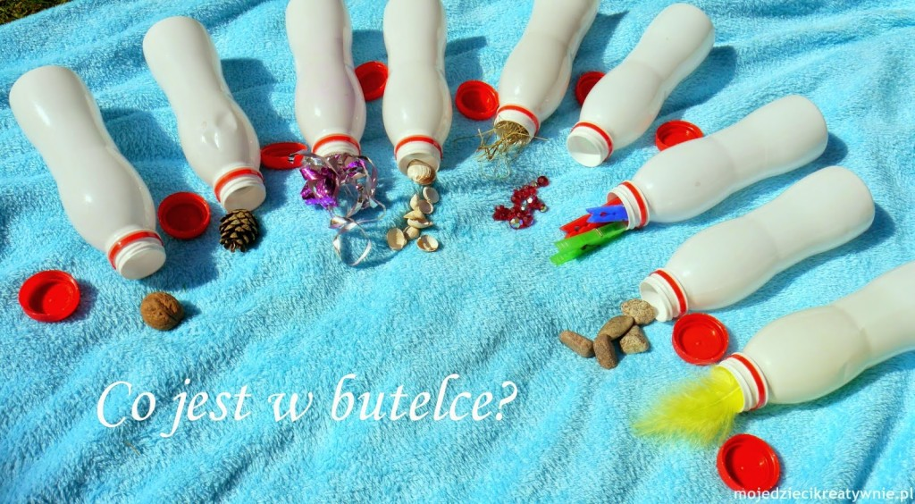

Zastanawiasz się czasem, co można zrobić z kasztanami oprócz kasztanowych ludzików, propozycji zabaw jest co najmniej kilka. Lepienie, liczenie, dodawanie, malowanie, wyklejanie i wiele innych inspirujących aktywności. Zamiast kasztanów można użyć kamyków, szklanych kulek marbles, szyszek…

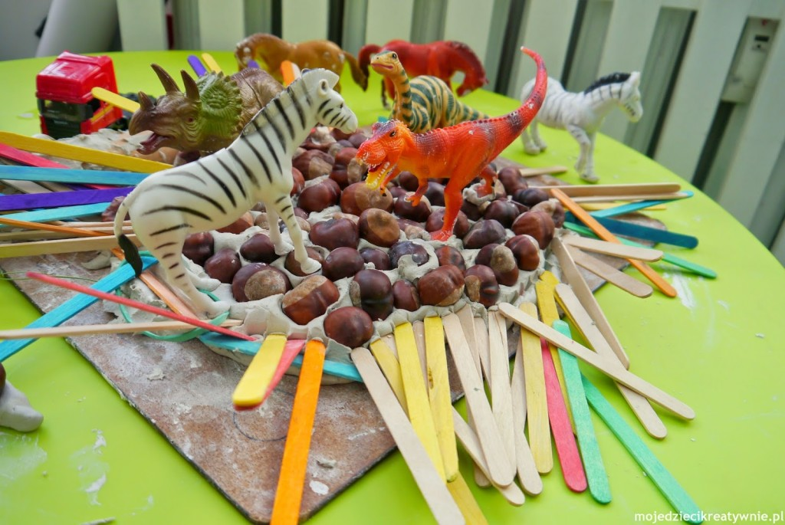

Poznawanie różnych nasion, ziaren i struktur poprzez dotyk i doświadczenie to niezwykle ciekawa aktywność. Zobacz jakie możesz zrobić zabawy z tak przygotowanymi woreczkami.

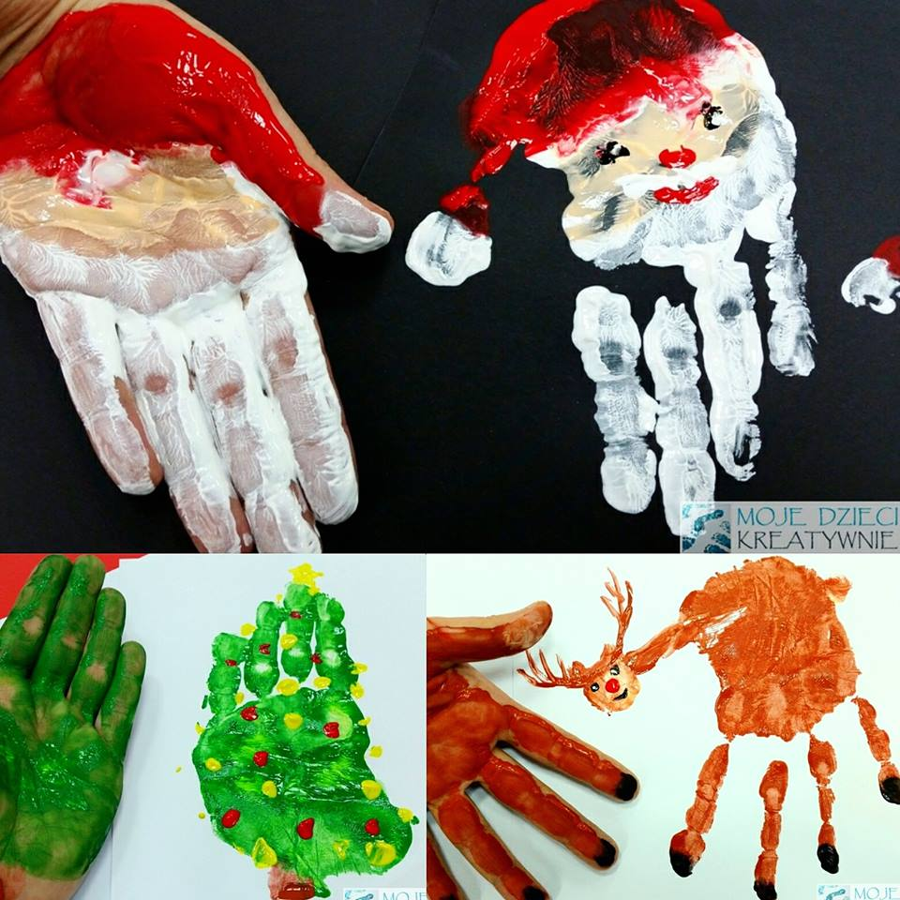

Masz w domu plastikowe zakrętki? W takim razie poznaj kilka pomysłów na ich wykorzystanie i świetne zabawy

